Уборка снега в Тверском районе идет по плану
13.01.2017
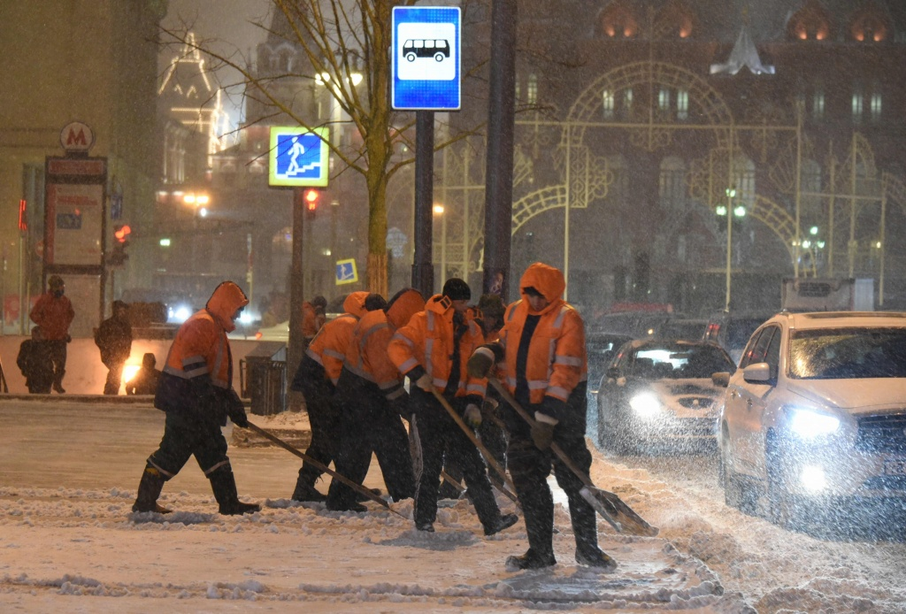

Борьба со снегопадом в Тверском районе активно продолжается. Об этом 13 января сообщила помощник отдела жилищно-коммунального хозяйства управы Тверского района Екатерина Ерохина.
- Все работы по борьбе с большим количеством осадков в Тверском районе идут в соответствии с заявленным ранее планом, - сообщила Екатерина Ерохина.
В уборке улично-дорожной сети и дворовых территорий на площади размером около 706 тысяч квадратных метров было задействовано 450 дворников и 8 машин спецтехники. Работы по очистке парковочных карманов и дорог проводились в основном в ночное время суток в связи с уменьшенным количеством автомобилей. Очистка крыш производится специально обученными бригадами по ранее утвержденному плану.

Адрес страницы: http://tveruprava.mos.ru/presscenter/news/detail/4669291.html
Управа Тверского района города Москвы

